新 书 推 荐

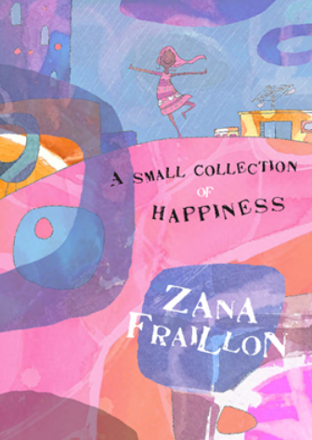
中文书名：《幸福集：关于孤独、暴躁和非凡友谊的故事》
英文书名：A SMALL COLLECTION OF HAPPINESS: A Tale of Loneliness, Grumpiness and One Extraordinary Friendship
作 者：Zana Fraillon and Stephen Michael King
出 版 社：Hachette Australia
代理公司：ANA
页 数：96页
出版时间：2024年5月
代理地区：中国大陆、台湾
审读资料：电子稿
类 型：9-12岁儿童文学

一个令人难忘的忘年交故事
拥有治愈力量
来自两位大师——
著名澳大利亚作家扎娜·弗拉永（Zana Fraillon）
及插画家斯蒂芬·迈克尔·金（Stephen Michael King）

献给卡伦·福克斯（Karen Foxlee）的《莱尼的万物之书》
凯特·迪卡米洛（Kate DiCamillo）的《魔术师的大象》
以及扎娜之前的作品(包括《狗的方式》)的粉丝们

准备好了吗?
你们在听吗?
有些故事要开始了

内容简介：

艾达（Ada）在夏季风暴来临的那一天到达，就好像是风把她卷起来，装进了行李箱，把她扔在了霍克赫斯特巷9号的正门口。

不幸的是，艾达不是赫蒂（Hettie）想要的那种邻居。脾气暴躁、没有耐心、讨厌猫，而且艾达没有交朋友的打算。

但随着夏天的到来，赫蒂和艾达发现她们之间的共同点比想象的要多。这段不可思议的友谊会不会是她们从未意识到自己缺失的一部分呢？

这个迷人又有趣的故事充满了想象力，配有著名插画家史蒂芬·迈克尔·金的黑白线条插图，通过奇思妙想和幽默逗趣探索了悲伤、友谊、爱、衰老和人的不同。

作者介绍：

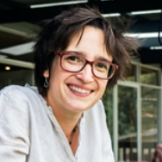
扎娜·弗拉永（Zana Fraillon）出生在墨尔本，但她的童年早期是在旧金山度过的。一位国际知名、多次获奖的儿童和青年书籍的作者。2016年，她的小说《骨麻雀》获得了ABIA年度大龄儿童图书奖、阅读青少年图书奖和特赦国际CILIP荣誉，还入围了总理文学奖、昆士兰文学奖、卫报儿童小说奖、金墨水奖和CILIP卡内基奖章，被选为代表澳大利亚参加国际青少年图书委员会的两年一度图书。她的作品《失落的灵魂地图集》获得了2020年Aurealis最佳儿童小说奖，并入围了2021年儿童图书委员会年度书籍奖：大龄儿童读者奖。她最近的绘本《好奇心》由菲尔·莱斯尼绘制，获得了2021年奥雷利斯奖。

斯蒂芬·迈克尔·金（Stephen Michael King）是来自澳大利亚的天才儿童文学作家及插画家，他创作出版的绘本为他赢得了许多赞誉和奖项。他在Scholastic出版社发行的绘本更是达到了惊人的数字——15本。他的第一个绘本《喜欢箱子的人》（The Man Who Loved Boxes）广受好评，获得了1996年度的儿童书家庭奖（Family Award for Children’s Books）,同时其精彩的讲述还受到克里茨通奖（Crichton Award）的提名。其后期出版的作品，包括获得2002年澳大利亚最受欢迎儿童绘本奖（YABBA）《艾米丽喜欢蹦跳》（Emilly Loves to Bounce）、2003年度得到YABBA提名的《口袋狗》（The Pocket Dogs）以及《亨利和艾米》（Henry and Amy）等。按他的话说，绘画就是他的生命，他不能离开它。他的主要工作就是和水彩、墨水打交道。他的工作效率极高因而他的想法和绘画用的毛刷一样永远保持着新鲜和流动性。他的网站：Stephen Michael King - Childrens Book Author / Illustrator

请将反馈信息发至：版权负责人
Email：Rights@nurnberg.com.cn
安德鲁·纳伯格联合国际有限公司北京代表处
北京市海淀区中关村大街甲59号中国人民大学文化大厦1705室, 邮编：100872
电话：010-82504106
传真：010-82504200
公司网址：http://www.nurnberg.com.cn
书目下载：http://www.nurnberg.com.cn/booklist_zh/list.aspx
书讯浏览：http://www.nurnberg.com.cn/book/book.aspx
视频推荐：http://www.nurnberg.com.cn/video/video.aspx
豆瓣小站：http://site.douban.com/110577/
新浪微博：安德鲁纳伯格公司的微博_微博 (weibo.com)
微信订阅号：ANABJ2002

